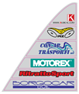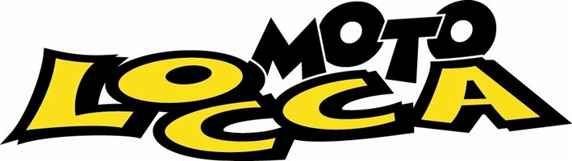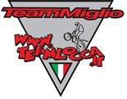

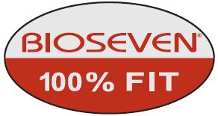 Team Locca Miglio 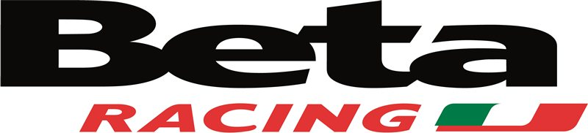

Comunicato : 05/15
Campionato Regionale Piemonte : Varallo Sesia (VC) - 29 Marzo 2015

Seconda prova del Campionato Trial Regione Piemonte, ad organizzare il tutto il M.C. Valsesia di Varallo, grande afflusso di piloti che si sono dati battaglia su un percorso ben allestito non troppo lungo ma con delle zone ben preparate e tecniche che hanno messo un po’ in difficoltà ma nello stesso tempo divertito tutti i piloti intervenuti compresi i giovanissimi della categoria Juniores alla loro gara d’esordio.
Una bella giornata primaverile ha fatto in modo che tutto sia andato per il meglio, buona affluenza di pubblico che ha gradito molto la zona indoor allestita sul piazzale della partenza in centro del paese.

Grande lotta nella categoria TR2, a spuntarla Sugita Van Rheenen che va vincere la sua prima gara stagionale, a pochi punti un buonissimo 2° posto per Andrea Vaccaretti , a chiudere il podio al 3° posto Davide Coppi , un po’ in difficoltà Gian Maria Julita che si colloca all’8° posto, graditissima presenza sul tracciato di gara di Filippo Locca oggi in versione minder come consigliere e supporter agli amici e compagni di squadra.

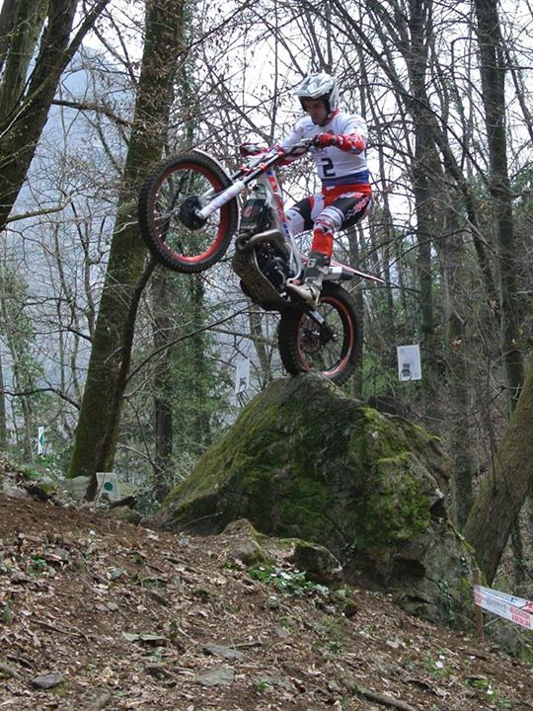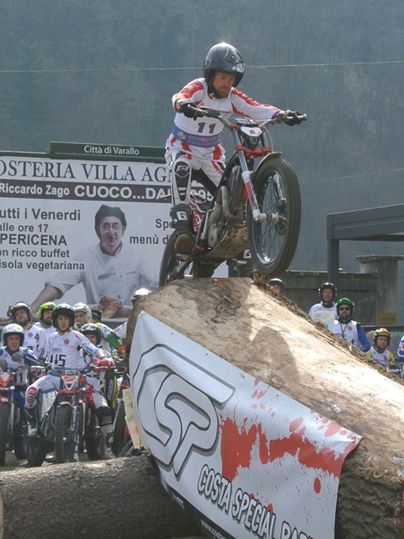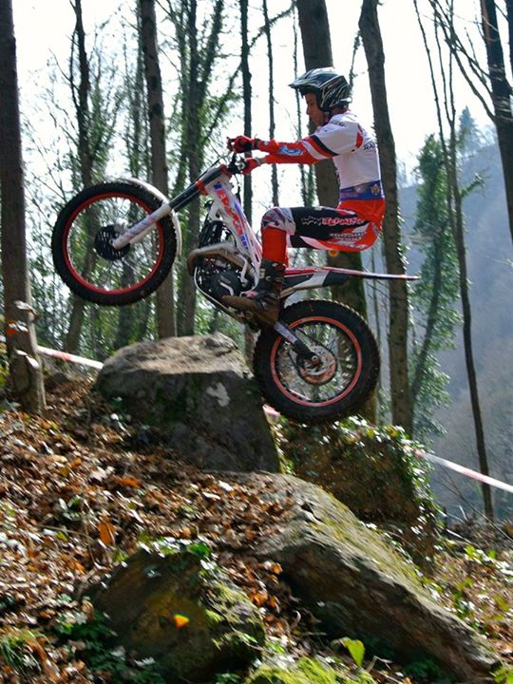
Davide Coppi Sugita Van Rheenen Gian Maria Julita

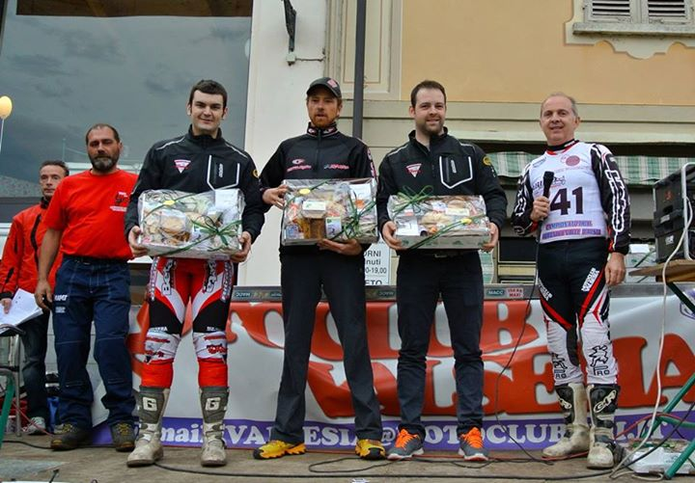 Podio TR2

Nella TR3 grande giornata per Marco Pignocco , molto preciso nei passaggi non si fa intimorire dai suoi avversari e va a chiudere al 1° posto, di non molto distanziato, bene Andrea Giambone che per pochissimo manca il podio , ma contento termina al 4° posto, discreto 8° posto per Fabio Clerico ed a chiudere la schiera dei nostri piloti 11° Massimo Ceschetti.

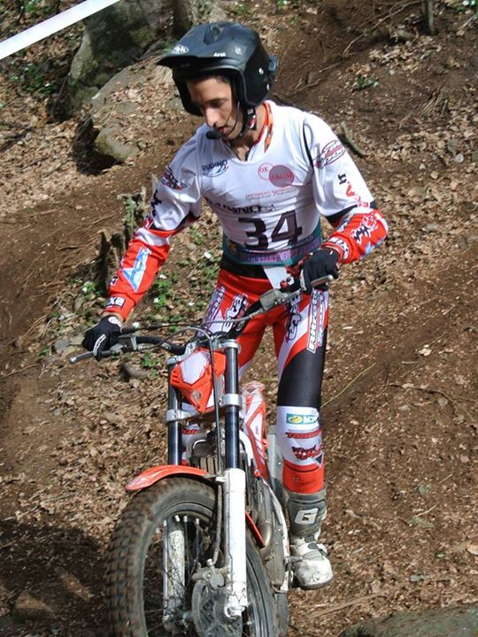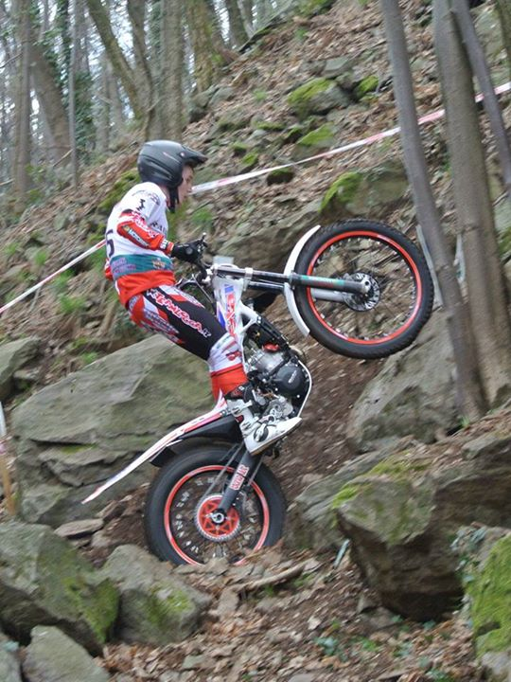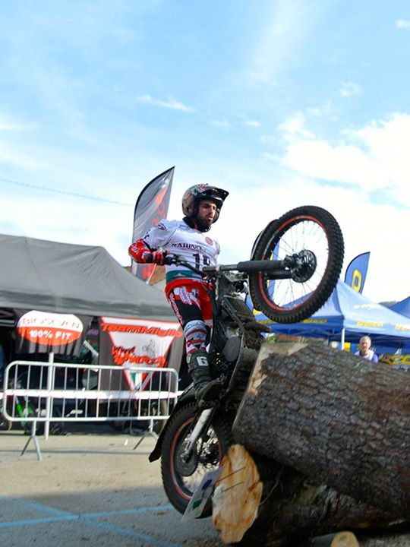
Marco Pignocco Andrea Giambone Massimo Ceschetti

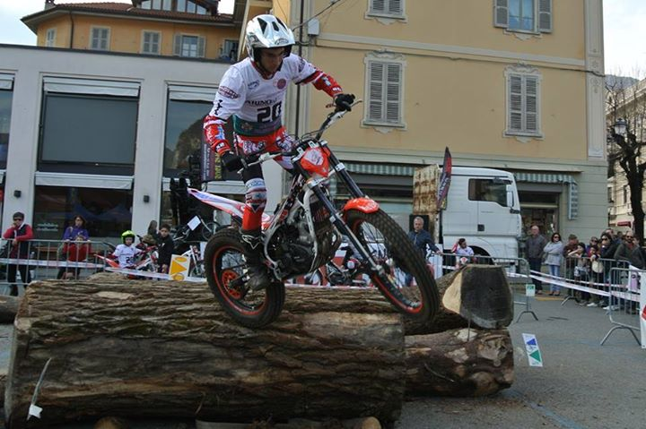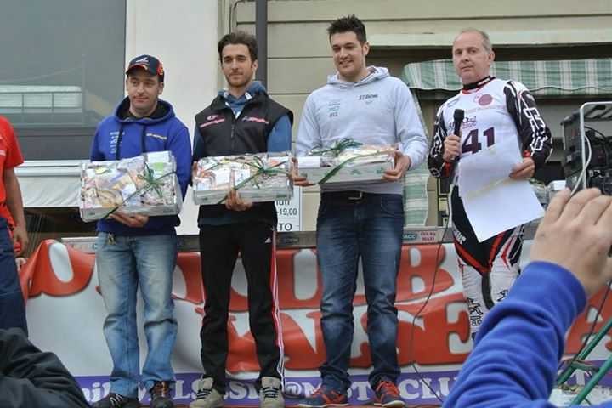
Fabio Clerico Podio TR3

Nella TR4 , la categoria più numerosa e combattuta, ben 49 piloti partenti, troviamo al 14° posto Nicolò Albertoni ed al 16° posto Gianni Adami.

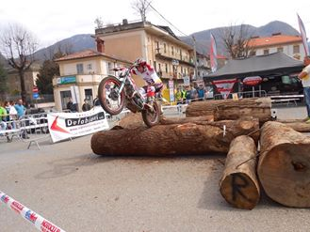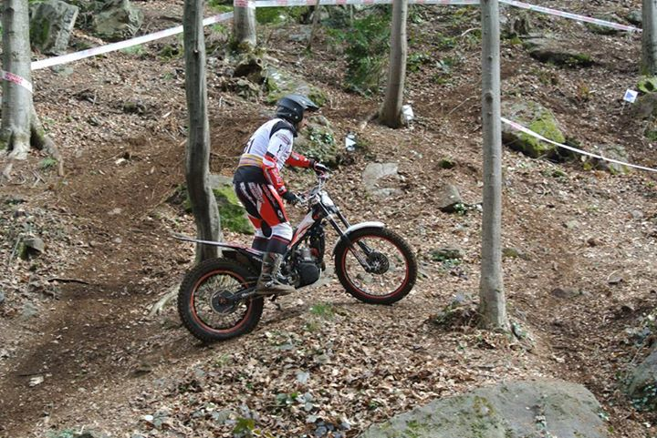
Nicolò Albertoni Gianni Adami

Nella Juniores C, buon risultato per Mattia Piana che si conquista a fine giornata il 5° posto ed onore a Simone Lissa che va a vincere la categoria Juniores D.

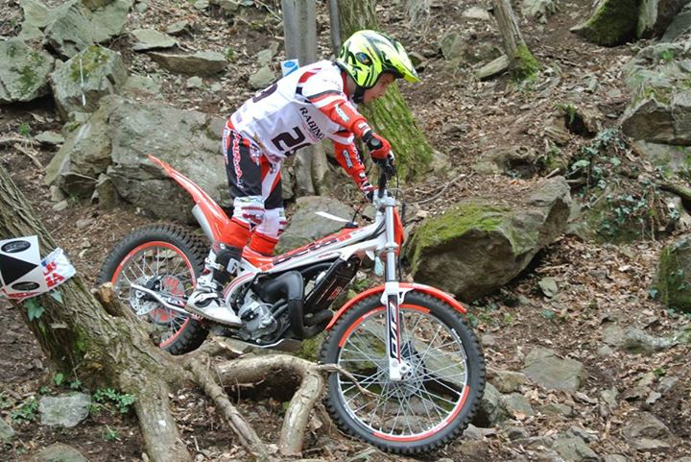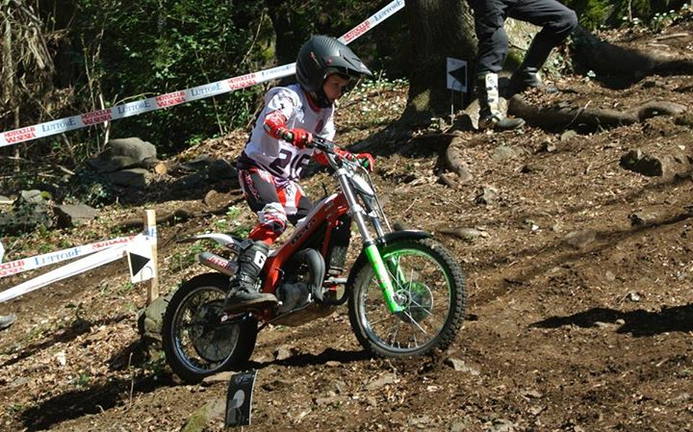
Piana Mattia Simone Lissa

Appuntamento per domenica 19 aprile per la prima del Campionato Italiano Trial Outdoor a Gubbio.
Un cordiale saluto a tutti
Frank A.S. Team Locca Miglio

